Cadastro do índice:

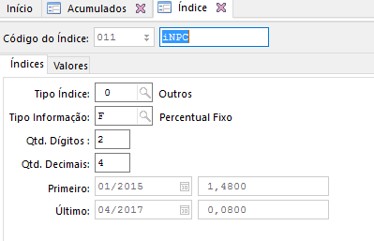

Tela dos índices:

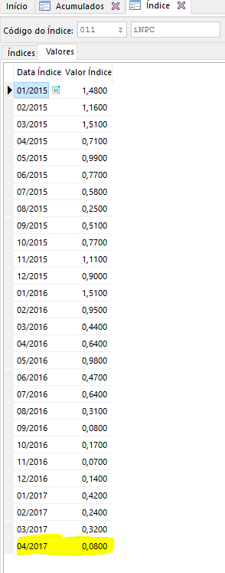

Fonte: <http://www.portalbrasil.net/inpc.htm>

Cadastro Sindicato – utilizando a correção “32- dia 1º do mês seguinte”:

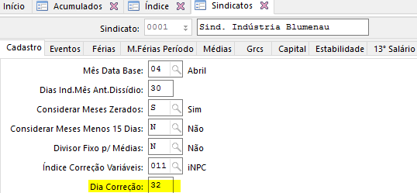

Tela Acumulados:

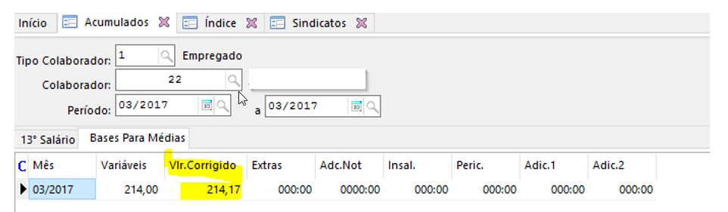

Cálculo 03/2017 busca o índice 04/2017:

Índice 04/2017 = 0,08 / 100 + 1 = 1,0008

Valor na coluna variáveis: R$ 214,00 \* 1,0008 = R$ 214,17 (valor demonstrado coluna Vlr. Corrigido). Este índice é sempre corrigido mês a mês. O que deve ser verificado no site do IBGE é qual período está sendo selecionado.

Cadastro Sindicato – utilizando a correção “99-Mês Pagamento”:

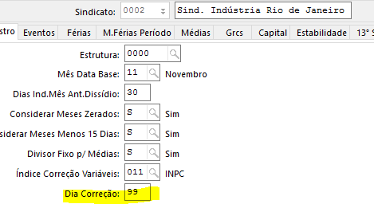

Tela Acumulados:

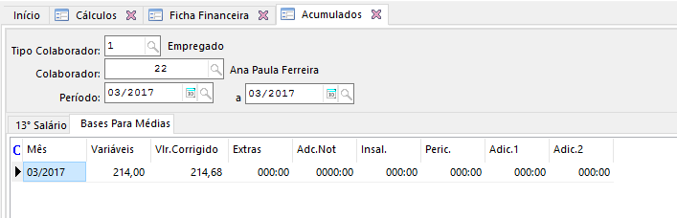

Cálculo 03/2017 busca o índice 03/2017:

Índice 03/2017 = 0,32 / 100 + 1 = 1,0032

Valor na coluna variáveis: R$ 214,00 \* 1,0032 = R$ 214,68 (valor demonstrado coluna Vlr. Corrigido). Este índice é sempre corrigido mês a mês. O que deve ser verificado no site do IBGE é qual período está sendo selecionado.